INDICAÇÃO Nº 818/2014

Sugere ao Poder Executivo Municipal remoção de cupinzeiros de todas as áreas públicas em nosso Município.

Excelentíssimo Senhor Prefeito Municipal,

Nos termos do Art. 108 do Regimento Interno desta Casa de Leis, dirigem-me a Vossa Excelência para sugerir, por intermédio do Setor competente, a remoção de cupinzeiros de todas as áreas públicas em nosso Município.

**Justificativa:**

Este vereador pode constatar que na maior parte das áreas públicas há cupinzeiros, fato este que impede a total roçagem do mato nestes locais, como podemos ver na foto em anexo.

Por esta razão, solicita-se que sejam removidos de todas as áreas públicas.

Plenário “Dr. Tancredo Neves”, em 20 de fevereiro de 2014.

**ADEMIR DA SILVA**

-Vereador-

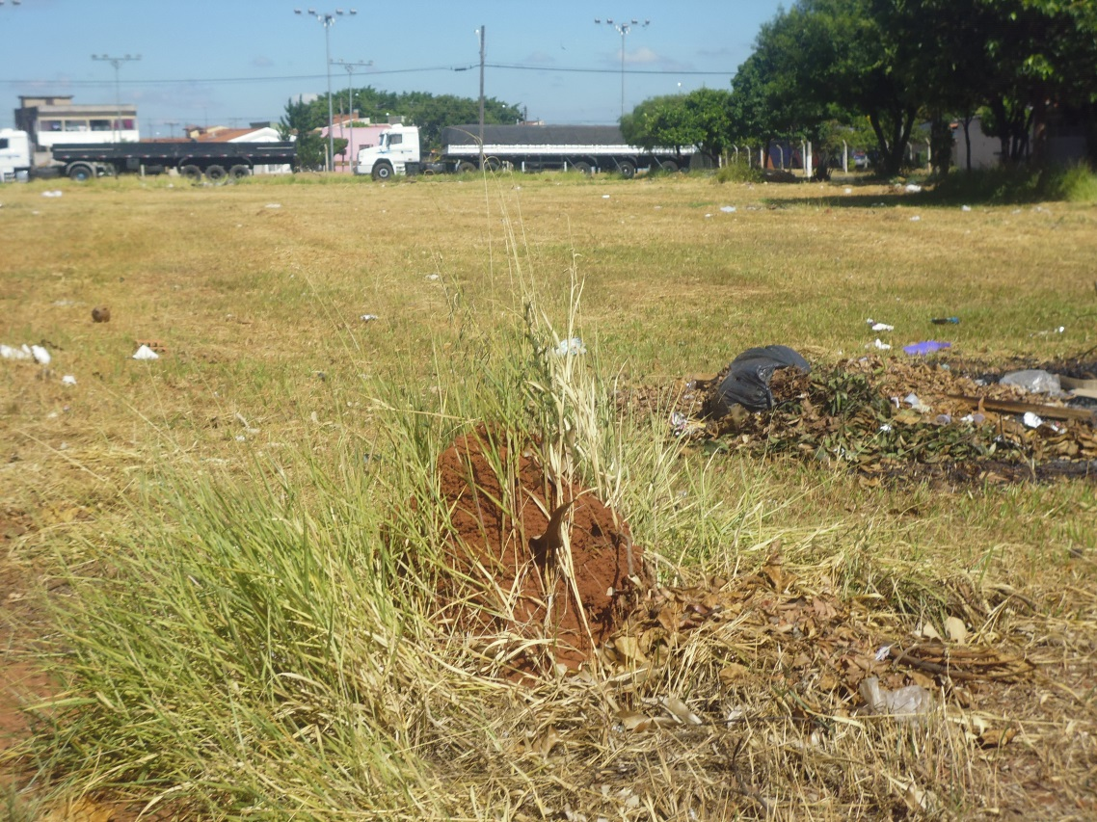

Cupinzeiro em uma área pública. A roçagem do mato foi realizada em toda a área ao redor, ficando somente esta parte com mato.

**ADEMIR DA SILVA**

-Vereador-